Question
En un círculo de radio 8 unidades, se traza un sector circular que forma un ángulo central de 37°, como se muestra en la figura:
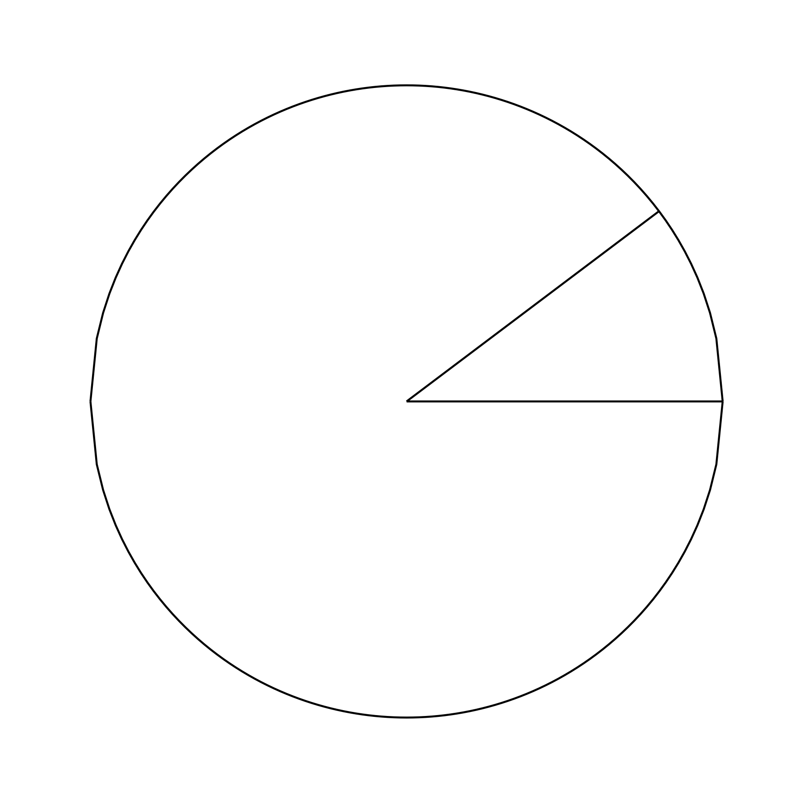
¿Cuál es el área del segmento circular (región sombreada) formado por el arco y la cuerda?

Answerlist
- 1.41 unidades cuadradas
- 20.66 unidades cuadradas
- 19.26 unidades cuadradas
- 20.31 unidades cuadradas

Solution
La solución se puede encontrar siguiendo estos pasos:
- Primero, calculamos el área del sector circular:
  - Área del sector = ($θ$/360°) × $π$r²
  - Área del sector = (37/360) × $π$ × 8² = 20.66
- Luego, calculamos el área del triángulo formado por los radios y la cuerda:
  - Área del triángulo = (r² × sin $θ$)/2
  - Área del triángulo = (8² × sin(37°))/2 = 19.26
- El área del segmento circular es la diferencia entre el área del sector y el área del triángulo:
  - Área del segmento = Área del sector - Área del triángulo
  - Área del segmento = 20.66 - 19.26 = 1.41
La respuesta correcta es 1.41 unidades cuadradas.

Meta-information
exname: Área de Segmento Circular extype: schoice exsolution: 1000 exshuffle: TRUE

